№ 32 ( урок по русскому языку в 1 классе)  Тема урока: «Строчная и прописная буквы Ю ю»  Цели и задачи урока:  познакомить с написанием прописной буквы «Ю», обозначающей два звука, совершенствование навыков звуко-буквенного анализа, способствовать развитию фонематического слуха, расширение словарного запаса, кругозора детей, продолжить формировать знания детей о словах, обозначающих предметы, признаки.  Оборудование: рисунки на тему ,схемы – опоры «Слова – предметы, слова – признаки», предметные картинки, тест.  Ход урока  I..Организационный момент.  Разминка для рук. Повторение правила посадки.  II. Работа в тетрадях.  Буквенный диктант.  Учитель показывает картинки, дети записывают буквы (первая—прописная, остальные—строчные) с дальнейшей самопроверкой.  - Рассказ по рисунку «Праздник урожая»  IV. Постановка темы цели урока  -- С какой буквой мы сегодня познакомились на уроке чтения?  -- Какой секрет буквы Ю мы знаем?  -- Когда буква Ю обозначает два звука?(В начале слова, после «ь », после гласной)  -- Если мы слышим звуки [ й у ], значит на письме обозначаем их буквой Ю. Это и есть тема нашего урока.  V. Работа в прописях  -- В каких случаях мы будем писать прописную букву Ю? (В именах собственных, в начале предложения. )  а) Знакомство с элементами прописной буквы Ю.  б) Написание прописной буквы Ю.  в) Звуко-буквенный анализ слов Юра, Юля.  г) Запись предложения: Юра и Юля играют.  -- Назвать имена собственные. С какой буквы они написаны?  -- Обозначить зелёным и красным карандашом буквы, которые обозначают два звука, объяснить почему.  -- Какие ещё буквы обозначают два звука (я, ё, е)?  -- Разделить слова в предложении на слоги.  -- Назвать последнее слово в предложении.  VI. Повторение пройденного.  -- Назвать, на какие вопросы отвечают слова-предметы?  -- На какие вопросы отвечают слова признаки? (С опорой на схемы)  Игра «Угадай предмет» (Ученик по картинке указывает несколько признаков, класс отгадывает изображённый предмет).  Например:  Маленький, детский, трёхколёсный… (Велосипед)  Острый, металлический, кухонный… (Нож)  Африканский, жёлтый, сладкий… (Банан)  Рыжая, хитрая… (Лиса)  Маленькая, гремящая, детская… (Погремушка)  На доске слова: ясный, малыш, добрая, родился, светит, звезда. -- Выбрать и записать двусложные слова, в которых звуков больше, чем букв.  ясли  каюта  поют  люк  -- Как вы понимаете значение слова «ясли»? (Детское дошкольное учреждение)  Это слово имеет ещё одно значение – кормушка для скота.  Если слова имеют несколько лексических значений, как называются эти слова? (Многозначные).  VII. Работа по развитию речи. «Праздник урожая»  - Но вот беда! Мы не можем узнать, что же мы наколядовали. Слова потеряли буквенную одежду. Ребята, помогите её отыскать.  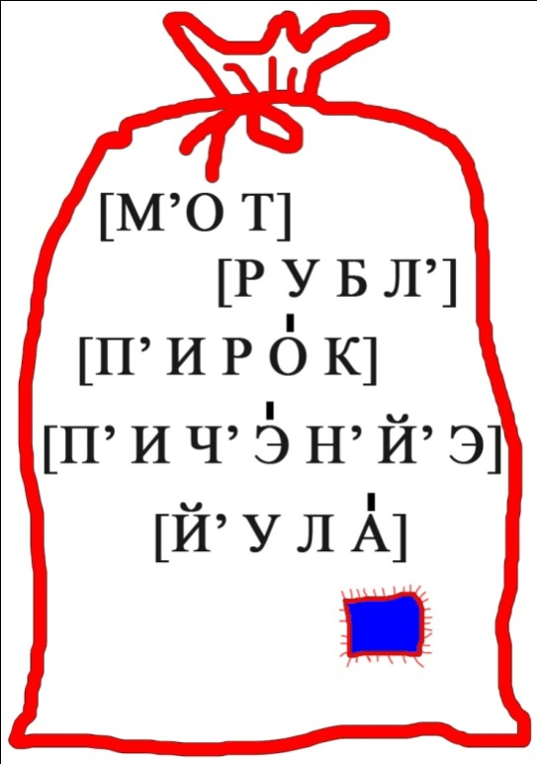  VIII. Подведение итогов урока.  Тест - диагностика, что бы оценить, насколько хорошо дети усвоили изученный материал по теме урока.  Тест  - Отметить слово, которое отвечает на вопрос ЧТО?  ЗИМОВАТЬ  ЗИМУШКА  ЗИМНЯЯ  - Отметить, в какой строке все слова отвечают на вопрос КАКОЙ?  ЯРКИЙ, НЕЖНЫЙ, ЗВОНОК  ЛЕТАЕТ, ЛЕТНИЙ, ЛЕТО  ДОБРЫЙ, ЧУДЕСНЫЙ, СЛАДКИЙ  - Сколько букв и звуков в слове ЮРТА? Выбери правильный ответ.  4 б., 4 зв.  4 б., 3 зв.  4 б., 5 зв.  - Зачеркни буквы, которые могут обозначать два звука.  Х Е О Я Р Ё О Ш Ю О  Из оставшихся букв собери слово и впиши его в клетки. | № 32 ( урок по русскому языку в 3 классе)  Тема: Проверка слов с парными согласными в корне.  Цели: познакомить с проверкой слов с парными согласными на конце или в середине слова; изучить последовательность действий при обозначении согласных звуков буквами.  Оборудование: блокнот, учебник, метод. Разработка, тетрадь для сам. работ  Ход урока  I. Организационный момент.  II. Проверка домашнего задания.  – Что вы знаете о правописании парных согласных на конце слова или перед другими согласными?  – Какие слова называют проверочными?  – Назовите проверочные слова из упражнения 189.  III. Минутка чистописания.  На доске записаны слова: ры..ка, ду.., гри..ки, зу..ки.  – Прочитайте слова. Определите букву, которую будем писать сегодня на минутке чистописания. (Сегодня на минутке чистописания мы будем писать букву б, она является орфограммой во всех этих словах: рыбка – рыба, дуб – дубы...)  – Какое слово здесь лишнее? (Лишнее слово – дуб. это односложное слово, состоит из корня. Остальные слова – двусложные, состоят из корня, суффикса и окончания. У слова дуб орфограмма – буква б в конце слова, в остальных словах – в середине слова.)  Ббп Бббпп …  – Определите порядок написания слов в цепочках, продолжите строчку до конца. (В цепочках прописная и строчная буквы б сочетаются со своей парой – п, количество строчных букв каждый раз увеличивается на одну.)  IV. Работа с правилом.  – Какой вопрос вам подготовил Почемучка?  На доске запись:  заво.. – …  тетра..ка – …  горо.. – …  коро..ка – …  моро.. – …  бере..ка – …  – Попробуйте прочитать слова из первого столбика. Как можно проверить написание этих слов? (Нужно изменить слова так, чтобы после согласного звука стоял гласный.)  – Напишите проверяемые и проверочные слова.  – Прочитайте слова второго столбика. Где стоит буква, которую нужно проверять?  – Как можно ее проверить? (Нужно подобрать однокоренное слово, в котором после согласного звука стоит гласный.)  Дети подбирают проверочные слова и записывают.  – Прочитайте правило по учебнику. Приведите свои примеры.  Физкульминутка  На доске записаны слова: корова, кружки, глаза, лошадка, труба, рыбка, утюги, шкафы, лопата, грядки.  – Внимательно посмотрите на слова, которые я буду показывать и называть. Если назову слово, в котором имеются две парные согласные в середине, вы два раза хлопнете в ладоши. Если услышите слово, в котором одна парная согласная в середине, – присядете.  V. Подбор проверочных слов.  1. Работа над упражнениями 190, 191.  2. Комментированное письмо.  Учитель читает словосочетания, дети по очереди объясняют написание слов с парными звонкими и глухими согласными, устно подбирая проверочные слова.  Узкие глазки, на шубке пуговка, ошибка в тетрадке, морковка на грядке, легкий бег, низкий порог, дубкам зябко, робкая голубка, залез в сугроб, детский сад.  VI. Игра «Узнай слово». (Упр. 192.)  VII. Итог урока.  – Как проверить написание слов с глухими и звонкими согласными в корне?  VIII. Домашнее задание. Правило на с. 84, 85, упражнение 193.

